Waagerechter Wurf (Schülerexperiment)
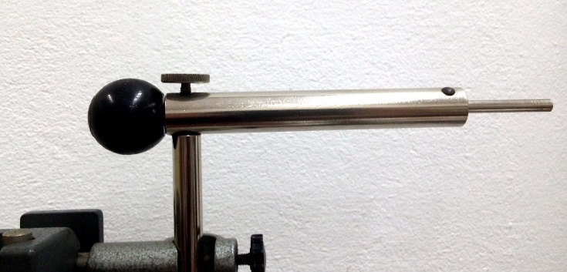
Ihr könnt mit zwei Katapulten selbst probieren, ob ihr den waagerechten Wurf richtig berechnen könnt:
Das Katapult mit der schwarzen Kugel schießt mit $v_{x}≈4,6\frac{m}{s}$ (die Geschwindigkeit variiert leicht), wenn es vollständig gespannt ist.
spannen extender
die Vorrichtung, en dispositivo, mechanismo
der Abschuss,¨e disparo, lanzamiento
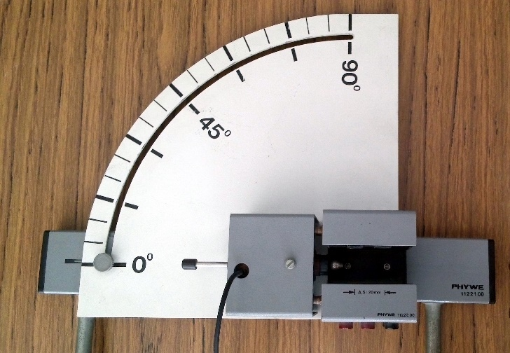
Das Katapult mit der Winkelscheibe und der kleinen Stahlkugel schießt mit einer exakteren Geschwindigkeit: Die Kugel verlässt mit $v_{x}=3,16\frac{m}{s}$ die Abschussvorrichtung.
Macht einen Schuss mit einem der beiden Katapulte. Geht dabei in dieser Reihenfolge vor:
- Messt die Höhe der Kugel über dem Ziel.
- Bestimmt die Zeit, welche die Kugel benötigt, um diese Strecke zu fallen.
- Rechnet aus, wie weit die Kugel in dieser Zeit in x-Richtung kommt.
- Überprüft dies im Experiment, indem ihr versucht, einen Becher, den Mülleimer oder was auch immer zu treffen.

